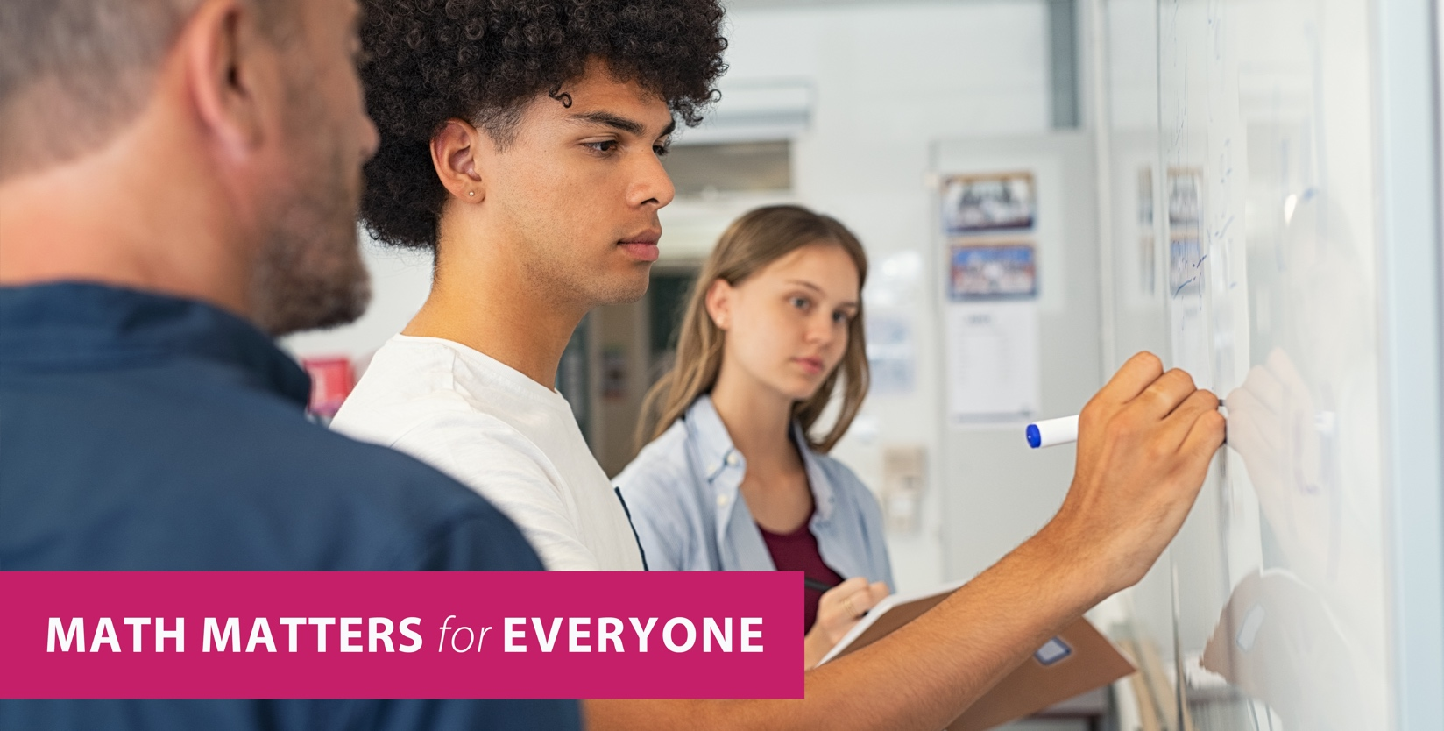

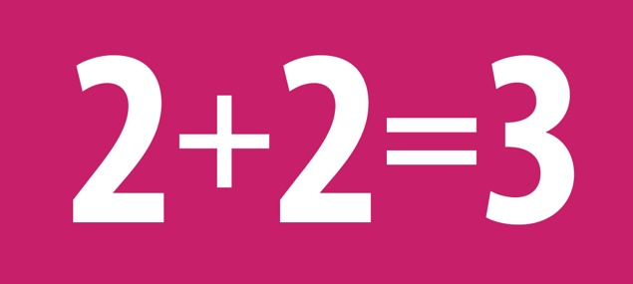
대수학2 이상의 수학 수업을 2개 수강하는 학생은 대학을 졸업할 가능성이 3배 더 높습니다.

고등학교 졸업 후 더 많은 돈을 벌고 싶으세요?
고등학교에서 더 많은 수학 공부 + 대학 학위 또는 산업 자격증 = 나중에 더 많은 수입

수학 심화 수업에서:
- 진취적으로 도전을 극복하면서 자신감을 얻을 수 있습니다.
- 오래 지속되는 관계를 형성할 수 있습니다.
- 수요가 많고 임금이 높은 직업을 준비하는 데 필요한 고급 기술을 배울 수 있습니다.
- 나의 잠재력을 믿는 선생님과 소통할 수 있습니다.

어떻게 하면 될까요?
- 대수학2 이상의 수업을 포함하여 고등학교 4년 내내 수학을 들으세요.
- 장래희망과 부합하는 수학 심화 수업을 들으세요. 학교 상담교사에게 수강 가능한 수업 범위를 문의하세요.
- 부지런히 수학 공부를 계속하세요! 선생님, 가정교사 또는 어른의 도움을 받으세요.

